Муниципальное бюджетное общеобразовательное учреждение
«Средняя общеобразовательная казачья школа села Знаменка»
Нерчинский район, Забайкальский край

Проверочные задания на уроке «Основы духовно-нравственной
культуры народов России» в 5 классе по теме:
«Люди труда»
Раздел: «Нравственные ценности российского народа»
по программе: Н.Ф.Виноградовой, В.И. Власенко, А.В. Полякова

Составила: учитель музыки, ОДНК НР,
ОРКСЭ (ОПК)
Трушина Светлана Юрьевна

1.Отметь верное высказывание
1.Братья Лаптевы исследовали северную часть Сибири. Было это в 1739 году. На судне «Якутск» братья достигли устья Енисея. Им нужно было составить карты и описать природу северного края. Несмотря на суровые условия, братья не отступили и выполнили свою задачу.
2.Братья Лаптевы исследовали южную часть Сибири. Было это в XVIII веке. Они составили описание окрестностей реки Амур, карту Уссурийской тайги.
Если задание выполнено верно, поставь себе 4 балла.

2.Составь небольшой рассказ (рассуждение или описание) об одном из
российских героев космонавтики……………………………………………….
………………………………………………………………………………………

Послушай рассказы своих одноклассников. Отличаются ли их сообщения от твоего? Если нужно исправить (дополнить) твой рассказ, сделай это.
При успешном выполнении задания поставь себе 7 баллов.

3.Проанализируй текст, выскажи своё мнение: что помогло Екатерине Дашковой добиться больших успехов и обрести широкую известность?

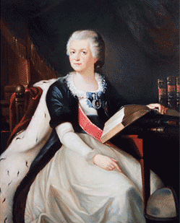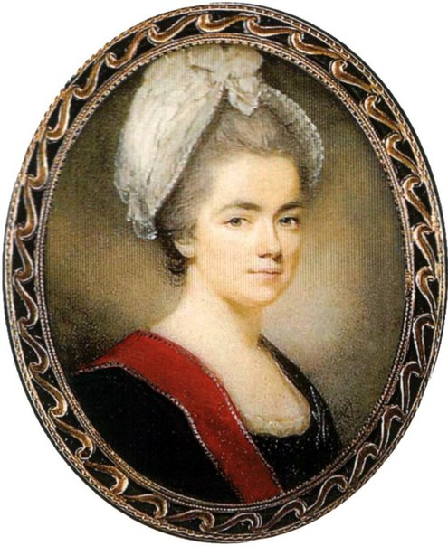
Неизвестный художник.
Портрет княгини Е.Р. Дашковой

Она была княгиней, статс-дамой двора Екатерины Великой, кавалером ордена Святой Екатерины, директором Санкт- Петербургской Императорской академии наук, председателем Императорской Российской академии, а также членом различных иностранных академий и российских учёных обществ. Речь идёт о Екатерине Романовне Дашковой — одной из самых известных женщин XVIII века.
Детство Дашковой прошло в доме дяди, вице-канцлера М. И. Воронцова, где она получила хорошее домашнее образование. Она обучалась языкам, естественным наукам и математике, брала уроки танцев и рисования, много читала. В распоряжении Екатерины была прекрасная библиотека, и всё свободное время она проводила там. В 1758 году она была представлена будущей императрице Екатерине Великой «как молодая девушка, которая проводит почти всё своё время за учением».
Заграничные поездки расширили знания Екатерины Романовны, дали возможность познакомиться с величайшими людьми своего времени –Ж.Ж. русо, Вольтером, Д. Дидро. Она стала первой в мире женщиной ,руководившей Академией наук. Дашкова работала по многу часов вдень6 участвовала в обсуждении научных исследований, организовывала дискуссии, знакомилась с новинками литературы, находила время для собственной литературной деятельности. Литературное наследие Дашковой разнообразно: пьесы, стихи, публицистические статьи, переводы, мемуары. При её участии были подготовлены издания собрания сочинений М. В. Ломоносова и шести томов Толкового словаря русского языка, основы журнала «Собеседник любителей российского слова» и «Новые ежемесячные сочинения». Дашкова была трудолюбива , упорна, решительна и активна.

Обсуди с соседом по парте результаты вашей работы. Если всё получилось, поставь себе 8 баллов.

4.Объясни слова, сказанные великим князем Владимиром Мономахом. Приведи примеры хозяйственных дел, которые ребята твоего возраста могут выполнять в семье.
………………………………………………………………………………………………………………………………………………………………………………………………………………………………………………………………………

Оцени свою работу по пятибалльной шкале. Покажи выполненное задание одноклассниками попроси их поставить оценку.

5. Отметь, какие высказывания ты поместил бы в современный «Домострой».
1) Не перекладывай с свои обязанности на других.
2) Помогай членам семьи по своей инициативе.
3) Сначала выполняй свои дела ,а потом берись за общественные.
4) Бери на себя те домашние дела ,которые у тебя хорошо получаются.
5) Не спеши проявлять инициативу, жди ,пока тебя попросят о помощи. \

Если задание выполнено верно , поставь себе 4 балла.

6. Составь небольшой - рассказ рассуждение на тему: «Что значит быть хозяином в доме?». Используя дополнительные источники информации, приведи пословицу или поговорку, которая подтвердит твоё мнение.
……………………………………………………………………………………………………………………………………………………………………………
Обсуди с соседом по парте результаты вашей работы. Если всё удалось, поставь себе 6 баллов.

Варианты ответов.

- 1)

3.(Вариант ответа) Трудолюбие, упорный труд, настойчивость и активность.
- (Вариант ответа) Объяснение: Владимир Мономах призывает рачительно вести домашнее хозяйство, знать жизнь семьи и проявлять трудовую инициативу. Лень мешает человеку развиваться и быть опорой и защитой для своей семьи.
Занятия подростков в семье: мальчики могут выполнять несложные ремонтные и строительные работы: принимать участие в уборке дома, заботиться о животных. Девочки- готовить пишу, накрывать на стол, ухаживать за растениями, принимать участие в уборке дома, стирке и глажке белья, а также выполнять несложные швейные работы.
- 1), 2), 4), 5)
- (Варианты ответа) Хозяин в доме- это глава семьи. Он распределяет обязанности между членами семьи, принимает решения по различным вопросам организации хозяйства, составляет бюджет семьи. Хозяин должен быть рачительным, бережливым ,экономным. Разумный хозяин дома обсуждает все важные семейные проблемы на семейных советах, а не «властвует» единолично.
«Хозяин добр- и дом хорош, хозяин худ- и в доме тож». (русская пословица)

Критерии оценивания:
Выполнены 6- заданий- оценка «5»
Выполнены 4-5 заданий- оценка «4»
Выполнено 3 задания- оценка «3»

Источники:
- Основы духовно- нравственной культуры народов России: 5 класс:
рабочая тетрадь / Н.Ф. Виноградова. – М.: Вентана- Граф, 2018.
- Основы духовно-нравственной культуры народов России. 5 класс. учебник для учащихся общеобразовательных учреждений / Н.Ф. Виноградова, В.И. Власенко, А.В. Поляков. – М.: Вентана-Граф, 2013.

